KNAPPA IN FÖR SPEL/TRÄNING
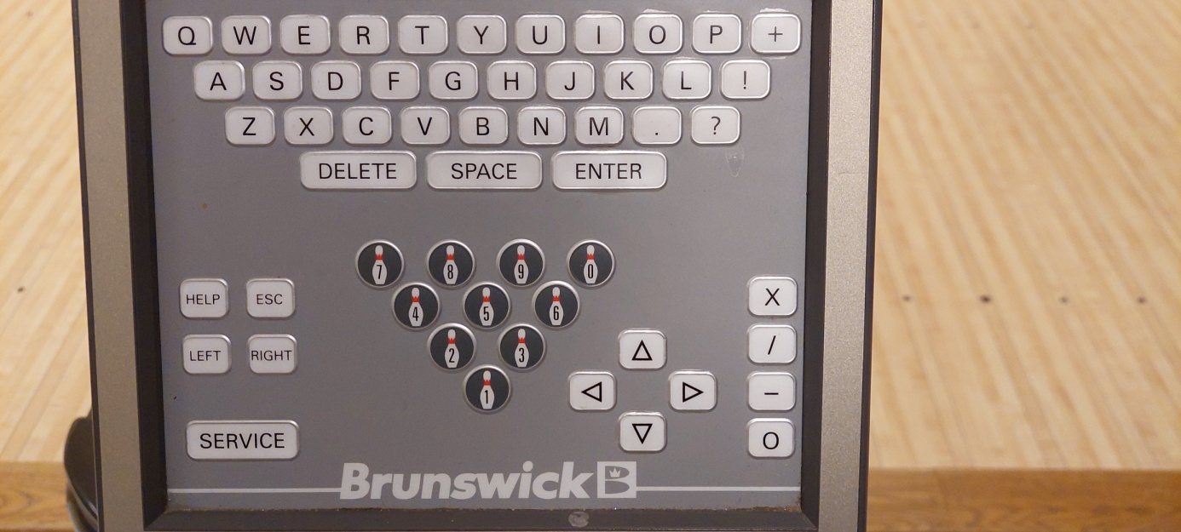
Så här ser panelen ut där du skriver med bokstäver eller använder siffror enligt beskrivning i följande bilder. + till höger om P används när du vill söka flera alternativ för träning, beskrivs i senare bild. Pilarna använder du för att flytta runt till rätt ruta du skall fylla i.
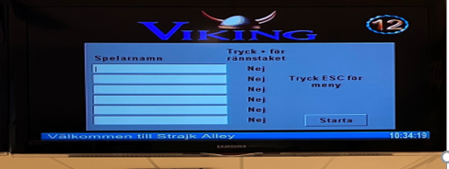
När en bana tänds kan du själv skriva in ditt namn. Är ni fler spelare så ta pil ner och fyll i nästa namn. När du är klar tryck Enter (ev 2 ggr) så får du upp spelplanen. Vill du enbart välja från menyn så tryck Esc.
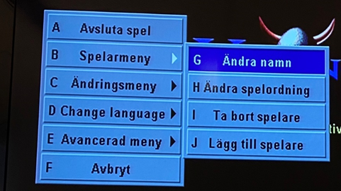
Under Spelarmeny kan du göra val enligt ovan, det vanligaste här är att om ni är flera spelare och en av er inte kan fortsätta, då kan ni ta bort spelaren och fortsätta spela. Era resultat finns kvar.
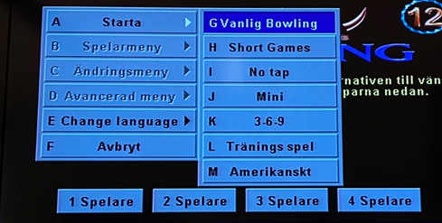
När du väljer Start så får du möjlighet att t ex välja Träningsspel. Gå med pil ner till L Träningsspel och tryck Enter. Du får då flera möjligheter att göra olika val.
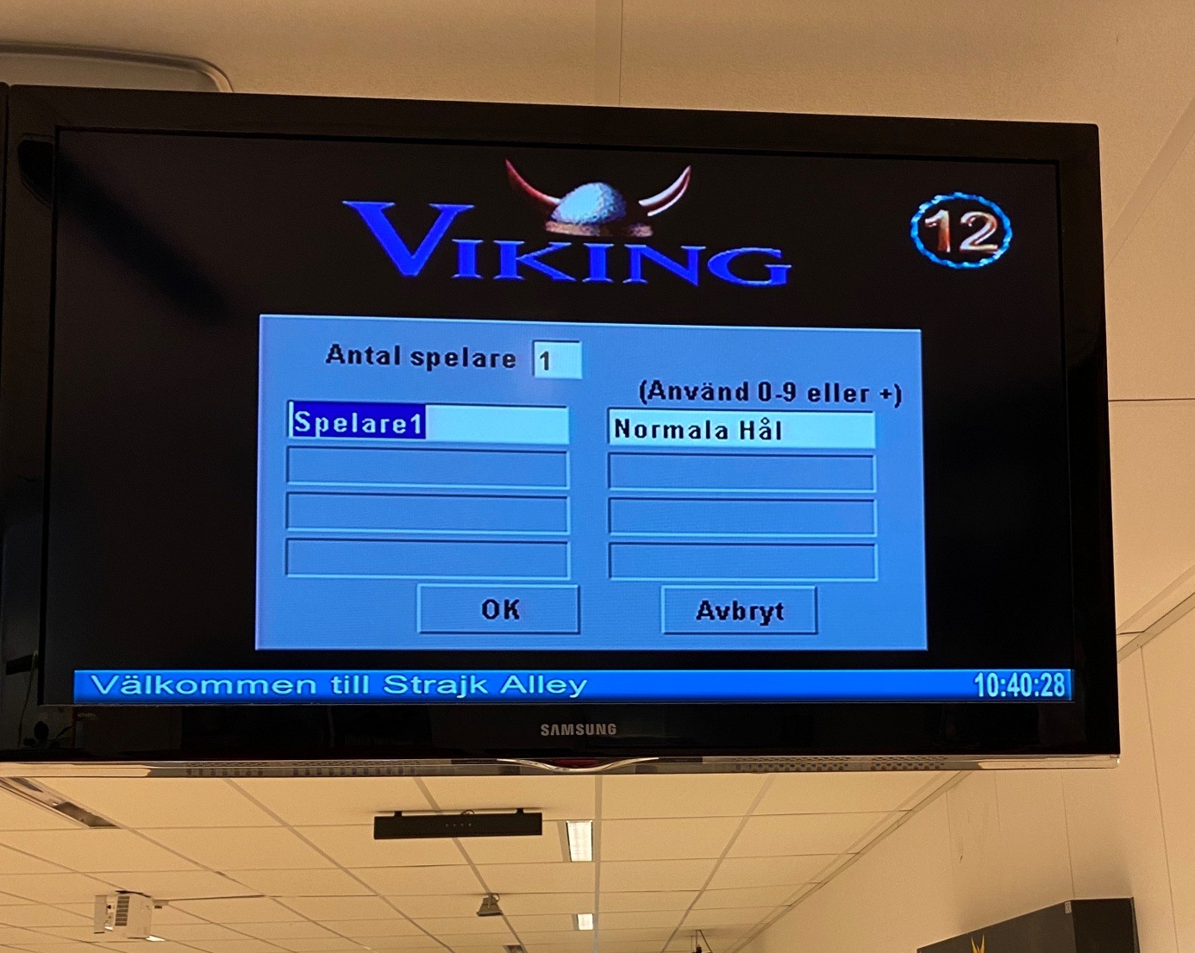
Du kan här välja upp till fyra olika uppställningar genom att gå med pil upp och ändra antal spelare till t ex 4. Se nästa bild.
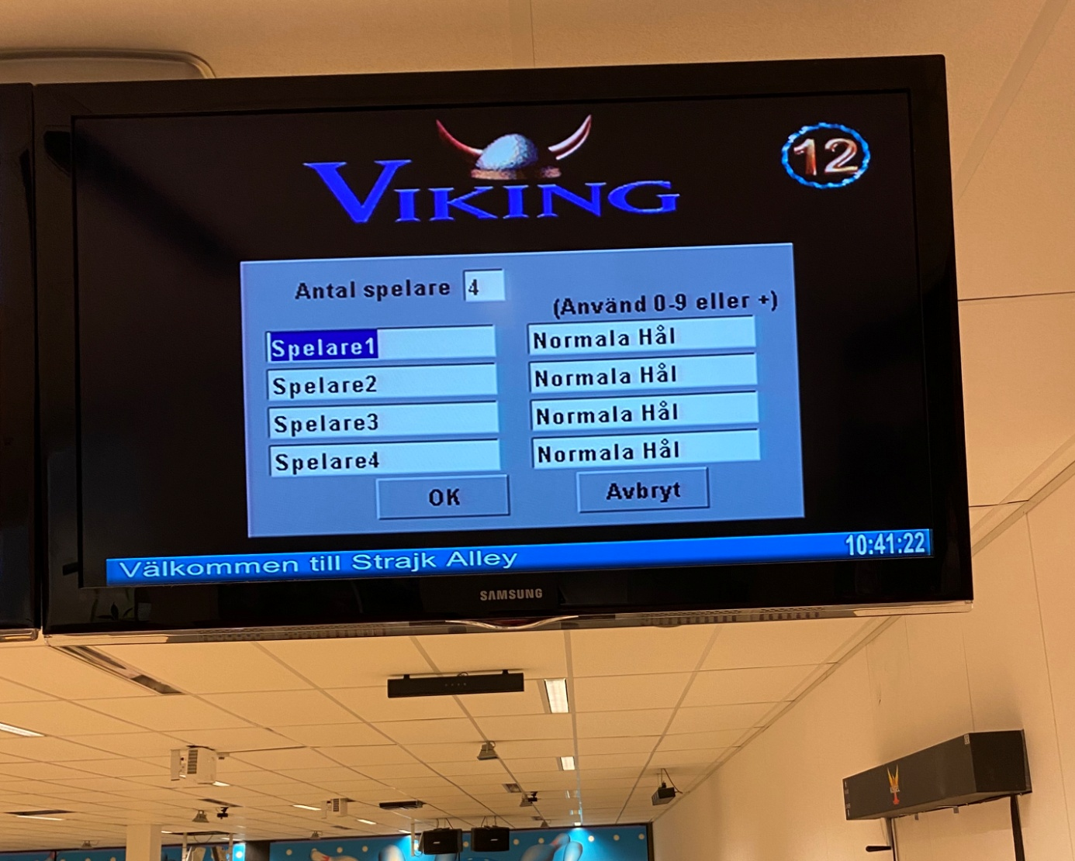
Här ser du hur du kan välja antal spelare. Sedan kan du genom att med Enter ställa dig på t ex spelare 1 och ta pil höger. Du kommer då på fältet där det står Normala hål vilket också är ett träningsmoment. Om du däremot vill träna på speciella uppställningar, så kan du t.ex. välja kägla 7 så skriver du in 7 i fältet och trycker Enter. Ta sedan pil ner till nästa fält där du kan välja t ex kägla 10 genom att skriva 0 i fältet sedan Enter. På visa banor måste du skriva in 1,2,3,4,5,6,7,8,9,10 för att få kägla 10.
Fortsätt med pil ner till nästa spelare och gör nytt val t ex 3, 9 om du vill träna på en svår spärr och Enter. Till sist pil ner till spelare 4 för nytt val t ex tryck +, du får då olika färdiga val, du trycker + tills du kommer på det du vill ha t ex Strike och sedan Enter och väljer OK.
Nu kommer de olika valen att ställas upp och efter varje försök så får du nästa val. Du får statistik på hur många träff du får.

